**中山大学数据科学与计算机学院本科生实验报告**

课程名称：编译器构造实验 任课教师：陈炬桦 教学助理（TA）：

|  |  |  |  |
| --- | --- | --- | --- |
| 学年度 | 2018-2019 | 学期 | 第二学期 |
| 年级 | 2016级 | 专业（方向） | 计算机科学与技术 |
| 学号 | 16337327 | 姓名 | 郑映雪 |
| 电话 | 18956073450 | Email | 646352420@qq.com |
| 开始日期 | 2019.3.2 | 完成日期 | 2019.3.2 |

**实验题目**

## 1. Description

输入若干个字符串，每个字符串为一个集合，按字符串出现的先后顺序输出升序字符串集合；相同的集合只取一个。

## 2. Input

字符串个数。

所有字符串，用分隔符分隔。

## 3. Output

输出升序字符串集合，用换行符分割，最后一行有换行符。

**算法描述**

## 1. 流程总览

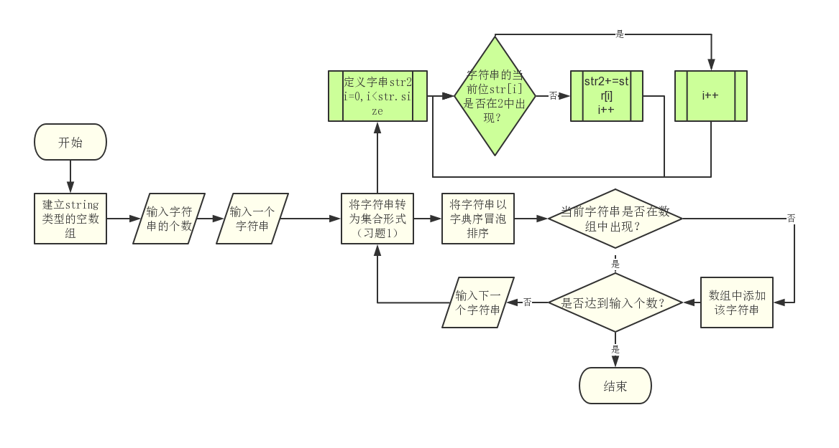 本题的算法流程如下：

## 2. 各模块功能

由上面的流程图，我们可以知道本题解题主要由以下几个模块组成：

**a.字符串转为有序集合形式（习题1部分）**

首先按照本题要求输入字符串的个数，然后建立一个空的string类型数组以判重。

本题既要求字符串集合形式没有重复，所以我们由内到外处理，先利用习题1已经做过的部分把每个字符串转化为有序集合。

首先，对于每个输入的字符串A，创建一个空字符串B，对A的每一个字符都进行判断，如果该元素不在B中，则B中加上这个字符。

然后，在B串内进行字符的字典序排序，因为输入的字符串类型和长度都是不定的，所以大部分排序算法都可以使用，此处我使用的是冒泡排序。

**b.对于每一个字符串的集合，进行string数组的重复判断**

对于已经转换好的有序集合，依次与string数组中的集合进行判断，如果没有重复的，则将当前有序集合加入string数组中。由于之前输入的字符串都是经过了转化为有序集合的操作的，所以单纯的判重操作即可达到题目的要求。

**测试数据(2组)**

|  |  |  |
| --- | --- | --- |
| 测试数据 | 测试结果 | 结果判定 |
|  |  | 正确 |
|  |  | 正确 |

**程序清单**

1. #include <iostream>
2. #include <string>
3. **using** **namespace** std;
4. **int** main(){
5. **int** num;
6. cin >>num;
7. string str[1000],newstr[1000];
8. **int** newnum=0;
9. **for** (**int** i=0;i<num;++i){
10. cin>> str[i];
11. string newstri;
13. **for** (**int** j=0;j<str[i].size();++j){
14. **int** flag2=1;
15. **for** (**int** k=0;k<newstri.size();++k){
16. **if** (str[i][j]==newstri[k]) flag2=0;
17. }
18. **if** (flag2) newstri+=str[i][j];
19. }
20. str[i]=newstri;
21. **for** (**int** j=0;j<str[i].size();++j){
22. **for** (**int** k=0;k<str[i].size()-j-1;++k){
23. **if** (str[i][k]>str[i][k+1]){
24. **char** tmp=str[i][k];
25. str[i][k]=str[i][k+1];
26. str[i][k+1]=tmp;
27. }
28. }
29. }
30. **int** flag=1;
31. **for** (**int** l=0;l<newnum;l++){
32. **if** (str[i]==newstr[l]) flag=0;
33. }
34. **if** (flag) {
36. newstr[newnum]=str[i];
38. newnum++;
39. }
40. }
41. **for** (**int** i=0;i<newnum;i++){
42. **if** (i==newnum-1) cout<< newstr[i];
43. **else** cout<<newstr[i]<<endl;
44. }
45. system("pause");
46. }